垫江县残疾人联合会

2024年度决算公开说明

**一、部门基本情况**

**（一）职能职责**

1、坚持党的领导。坚决贯彻党的意志和主张，坚定不移走中国特色社会主义残联发展道路，切实增强残联组织的政治性、先进性、群众性，汇聚全县广大残疾人推进社会主义现代化建设的强大合力。

2、加强对广大残疾人的政治引领和思想引导。切实承担引导广大残疾人听党话、跟党走的政治任务，把残疾人最广泛最紧密地团结在党的周围，坚定不移走中国特色社会主义残疾人事业发展道路。

3、依法依章程独立自主开展工作。按照县委和市残联的要求，指导全县各级残联按照《中国残疾人联合会章程》和残疾人代表大会的决议，开展残疾人工作，改善残疾人参与社会生活的环境和条件。

4、团结动员广大残疾人干事创业。进一步激发残疾人自尊、自信、自强、自立精神，组织动员广大残疾人积极主动融入社会，围绕中心、服务大局，参与党委、政府各项中心工作，让残疾人成为促进经济社会发展的一支重要力量。

5、突出残联代表、服务、管理的职责。代表残疾人共同利益，代表广大残疾人参与相关法律法规和政策的制定。团结帮助残疾人，为残疾人服务，依法维护残疾人合法权益。履行法律赋予的职责，承担政府委托的任务，管理和发展残疾人事业。发挥民主参与和社会监督作用，积极代表和组织残疾人参与协商民主，有序参与基层民主自治和企事业单位民主管理。

6、拓展残联的组织覆盖。适应人口流动、新兴群体发展等新情况，加强对乡镇（街道）、村（社区）的残联组织覆盖，在特殊教育学校、残疾人服务机构、“两新”组织、福利企业等残疾人集中的领域，建立残联或残协，强化基层基础。充分发挥残疾人专门协会桥梁纽带作用，切实履行协会“代表、服务、维权”职责。

7、拓展残联的工作覆盖。积极探索开展网上残疾人工作，大力发展以互联网为载体、线上线下互动的“互联网+残疾人服务”。打造残联“筑梦善行、残健共融”工作服务品牌，开展助行、助听、助视、助健、助居、助教、助保障、助就业、助维权、助精神提升等“十助”行动。优化残疾人服务体系，创新残联工作方式方法和工作评价机制。引导、培育、管理好助残社会组织。

8、研究指导残联自身改革和建设。加强理论政策研究，开展全县持证残疾人基本状况调查工作，及时为县委、县政府决策提出建议。弘扬人道主义，宣传残疾人事业，动员社会理解、尊重、关心、帮助残疾人，消除歧视、偏见和障碍。表彰、宣传残疾人自强模范，培养推荐残疾人人才，开展残疾人培训。

9、完成县委、县政府交办的其他事项。

**（二）机构设置**

垫江县残疾人联合会是在县委、县政府领导下负责全县残疾人工作的群众团体，内设一科一室，即：办公室、业务科；下属全额拨款事业单位一个，即：垫江县残疾人服务总社。

从预算单位构成看，纳入本部门2024年度决算编制的二级预算单位主要包括垫江县残疾人联合会（本级）和垫江县残疾人服务总社。

**二、部门决算收支情况说明**

**（一）收入支出决算总体情况说明。**

**1.总体情况。**2024年度收入总计1334.83万元，支出总计1334.83万元。收、支与2023年度相比，减少149.23万元，下降10.1%，主要原因是本年度残疾人事业发展经费减少，上级专项资金减少。

**2.收入情况。**2024年度收入合计1334.83万元，与2023年度相比，减少149.04万元，下降10.0%，主要原因是本年度残疾人事业发展经费减少，收入减少。其中：财政拨款收入1334.83万元，占100.0%；事业收入0.00万元，占0.0%；经营收入0.00万元，占0.0%；其他收入0.00万元，占0.0%。此外，使用非财政拨款结余和专用结余0.00万元，年初结转和结余0.00万元。

**3.支出情况。**2024年度支出合计1334.83万元，与2023年度相比，减少149.23万元，下降10.1%，主要原因是本年度残疾人事业发展经费减少，支出减少。其中：基本支出264.65万元，占19.8%；项目支出1070.18万元，占80.2%；经营支出0.00万元，占0.0%。此外，结余分配0.00万元。

**4.结转结余情况。**2024年度年末结转和结余0.00万元，与2023年度相比，无增减，主要原因是本年度残疾人事业发展经费及时支付，与上年持平，无结转结余。

**（二）财政拨款收入支出决算总体情况说明**

2024年度财政拨款收、支总计1334.83万元。与2023年相比，财政拨款收、支总计各减少149.23万元，下降10.1%。主要原因是残疾人事业发展经费减少，上级专项资金减少，收支相应减少。

**（三）一般公共预算财政拨款收入支出决算情况说明**

**1.收入情况。**2024年度一般公共预算财政拨款收入1160.73万元，与2023年度相比，减少187.14万元，下降13.9%。主要原因是本年度残疾人事业经费减少，收入减少。较年初预算数减少273.26万元，下降19.1%。主要原因是残疾人事业发展经费调减预算至各镇（街）拨付。此外，年初财政拨款结转和结余0.00万元。

**2.支出情况。**2024年度一般公共预算财政拨款支出1160.73万元，与2023年度相比，减少187.33万元，下降13.9%。主要原因是本年度残疾人事业经费减少，支出减少。较年初预算数减少273.26万元，下降19.1%。主要原因是残疾人事业发展经费调减预算至各镇（街）拨付。

**3.结转结余情况。**2024年度年末一般公共预算财政拨款结转和结余0.00万元，与2023年度相比，无增减，主要原因是与上年持平，严格按照预算开支费用，项目经费及时支付。

**4.比较情况。**本部门2024年度一般公共预算财政拨款支出主要用于以下几个方面：

（1）教育支出0.33万元，占0.0%，较年初预算数减少0.32万元，下降49.2%，主要原因是严格按照年初预算开支费用，2024年度本级单位职工外出培训减少，教育支出减少。

（2）社会保障与就业支出1136.20万元，占97.9%，较年初预算数减少272.68万元，下降19.4%，主要原因是残疾人事业发展经费调减至各镇（街）拨付。

（3）卫生健康支出9.98万元，占0.9%，较年初预算数减少0.73万元，下降6.8%，主要原因是职工医疗保险基数调整。

（4）住房保障支出14.21万元，占1.2%，较年初预算数增加0.46万元，增长3.4%，主要原因是住房保障浮动变化，基数调整。

**（四）一般公共预算财政拨款基本支出决算情况说明**

 2024年度一般公共财政拨款基本支出264.65万元。其中：人员经费225.42万元，与2023年度相比，减少25.14万元，下降10.0%，主要原因是2023年1名退休人员于下半年退休，较本年度人员经费减少，人员经费用途主要包括职工基本工资、津贴补贴、奖金、绩效工资、社会保障缴费等。公用经费39.23万元，与2023年度相比，减少9.92万元，下降20.2%，主要原因是严格压缩机关一般性支出，政策性公用经费减少。公用经费用途主要包括单位办公费，印刷费，邮电费，培训费，差旅费，劳务费等。

**（五）政府性基金预算收支决算情况说明**

2024年度政府性基金预算财政拨款年初结转结余0.00万元，年末结转结余0.00万元。本年收入174.10万元，与2023年度相比，增加38.10万元，增长28.0%，主要原因是上级补助资金增加，主要用于残疾儿童救助等。本年支出174.10万元，与2023年度相比，增加38.10万元，增长28.0%，主要原因上级补助资金增加，残疾儿童救助支出增加。

**（六）国有资本经营预算财政拨款支出决算情况说明**

 2024年度国有资本经营预算财政拨款本年支出0.00万元，基本支出0.00万元，项目支出0.00万元。本部门2024年度无国有资本经营预算财政拨款支出。

**三、财政拨款三公经费情况说明**

**（一）三公经费支出总体情况说明**

2024年度三公经费支出共计3.77万元，较年初预算数减少0.77万元，下降17.0%，主要原因是我会认真贯彻落实中央八项规定精神和厉行节约要求，在公务接待费上全年实际支出较预算有所下降。较上年支出数减少2.77万元，下降42.4%，主要原因是我会认真贯彻落实中央八项规定精神和厉行节约要求，在公务接待费上全年实际支出较预算有所下降。

**（二）三公经费分项支出情况**

2024年度本部门因公出国（境）费用0.00万元。费用支出较年初预算数无增减，主要原因是年初预算未安排因公出国（境）费用，也未发生因公出国（境）费用。较上年支出数无增减，主要原因是上年和本年均未发生因公出国（境）费用。

 公务车购置费0.00万元。费用支出较年初预算数无增减，主要原因是年初预算未安排且本年未发生公务车购置费用。较上年支出数无增减，主要原因是上年和本年均未发生公务车购置费用。

 公务车运行维护费3.00万元，主要用于公务车运行维护费支出。费用支出较年初预算数无增减，主要原因是按照预算严控支出。较上年支出数减少2.00万元，下降40.0%，主要原因是按照预算严控支出。

 公务接待费0.77万元，主要用于接待市级和其他区县残联来垫调研，检查残疾人工作等。费用支出较年初预算数减少0.77万元，下降50.0%，主要原因是严格按照八项规定精神，控制接待人数。较上年支出数减少0.77万元，下降50.0%，主要原因是严格按照八项规定精神，控制接待人数。

**（三）三公经费实物量情况**

  2024年度本部门因公出国（境）共计0个团组，0人；公务用车购置0辆，公务车保有量为1辆；国内公务接待16批次109人，其中：国内外事接待0批次，0人；国（境）外公务接待0批次，0人。2024年本部门人均接待费70.73元，车均购置费0万元，车均维护费3.00万元。

**四、其他需要说明的事项**

**（一）财政拨款会议费和培训费情况说明**

本年度会议费支出0.07万元，与2023年度相比，减少0.37万元，下降84.1%，主要原因是本年度严控预算支出且会议减少。本年度培训费支出2.96万元，与2023年度相比，减少4.42万元，下降59.9%，主要原因是本年度严控预算支出且培训减少。

**（二）机关运行经费情况说明**

2024年度本部门机关运行经费支出21.50万元，机关运行经费主要用于开支单位办公费，邮电费，劳务费，公务用车运行维护费、公务接待费，差旅费等。机关运行经费较上年支出数减少13.12万元，下降37.9%，主要原因是严格压缩机关一般性支出，政策性公用经费减少。

**（三）国有资产占用情况说明**

截至2024年12月31日，本部门共有车辆1辆，其中，副部（省）级及以上领导用车0辆、主要负责人用车0辆、机要通信用车0辆、应急保障用车0辆、执法执勤用车0辆，特种专业技术用车1辆，离退休干部用车0辆。单价100万元（含）以上专用设备0台（套）。

**（四）政府采购支出情况说明**

2024年度本部门政府采购支出总额459.19万元，其中：政府采购货物支出142.51万元、政府采购工程支出76.81万元、政府采购服务支出239.87万元。授予中小企业合同金额439.10万元，占政府采购支出总额的95.62%，其中：授予小微企业合同金额439.10万元，占政府采购支出总额的95.62 %。主要用于采购残疾人基本型辅助器具和残疾少年儿童康教托三结合项目及补充以前年度合同金额登记。

**五、2024年度预算绩效管理情况说明**

**（一）单位自评情况**

根据预算绩效管理要求，我部门对部门整体和10个二级项目开展了绩效自评，涉及财政拨款项目支出资金1,070.18万元。

**部门整体绩效自评表**

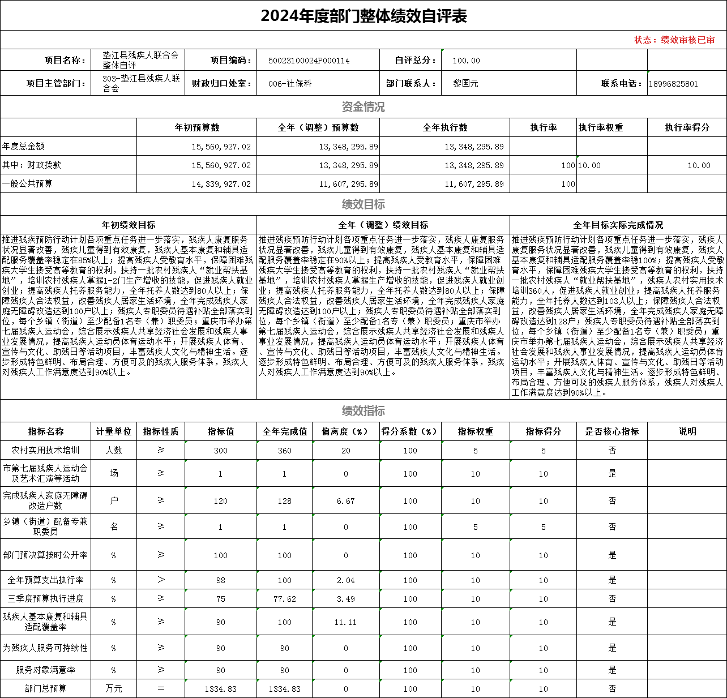

**项目支出绩效自评表**

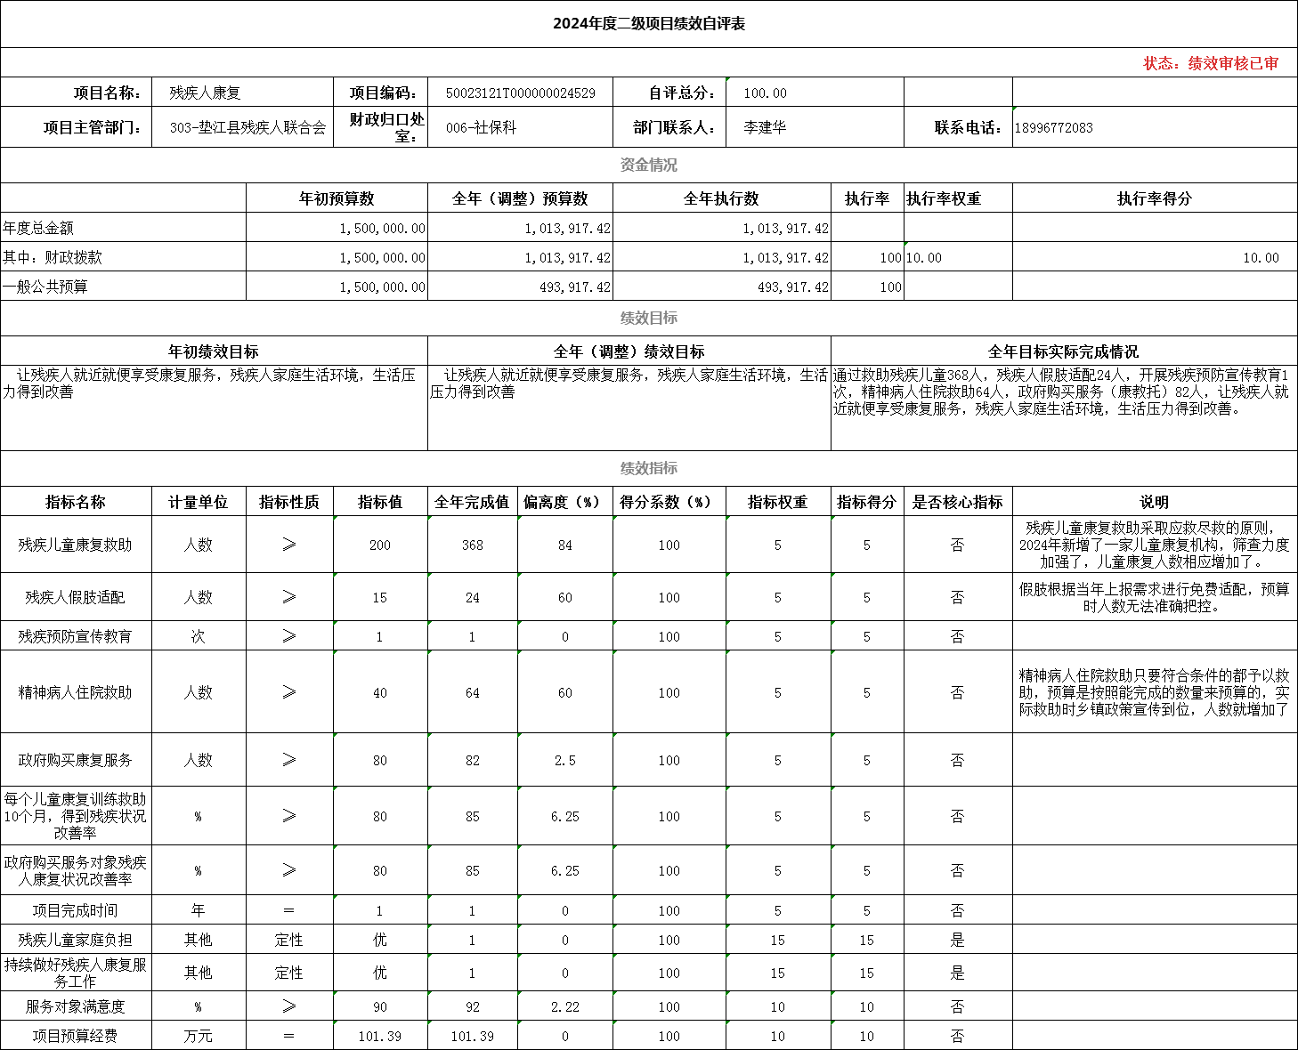

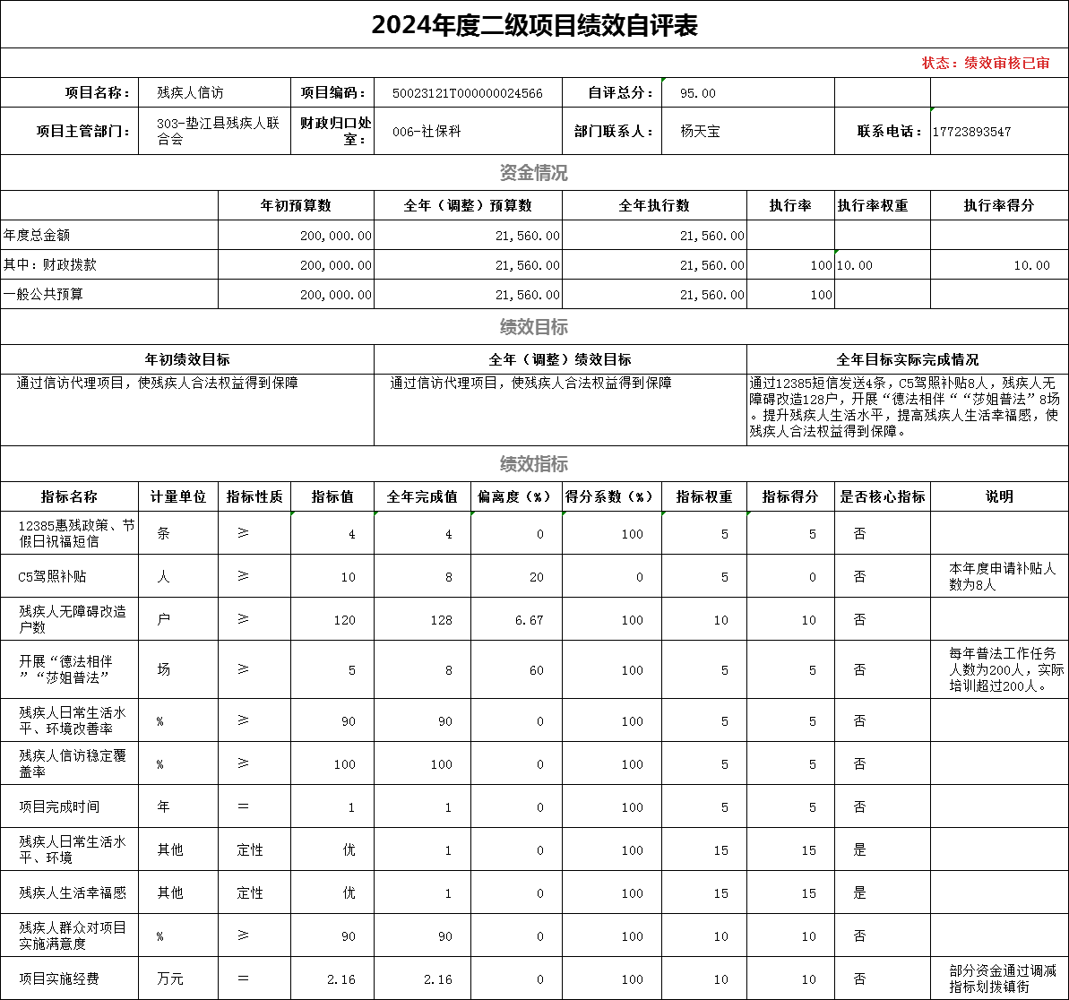

**（二）部门绩效评价情况**

我单位未组织开展绩效评价。

**（三）财政绩效评价情况**

县财政局委托第三方对我部门残疾人康复开展了绩效评价，对残疾人康复开展了重点绩效评价，涉及财政拨款项目资金101.39万元，评价得分87.19分，评价等次为良，绩效评价发现了绩效目标不完善，指标编制不规范；预算编制科学性不足，测算明细度不够；资金使用合规性有瑕疵，资金监控力度较弱；康复训练效果有待提升，项目可持续性欠佳等主要问题，提出重视绩效目标前置作用，推进绩效关口前移；精细化编制项目预算，确保预算精准度；加强结算审核力度，合理统筹使用上级资金；做好残疾家庭心理辅导工作，提高师资力量服务水平等下一步工作建议。

**六、专业名词解释**

**（一）财政拨款收入：**指本年度从本级财政部门取得的财政拨款，包括一般公共预算财政拨款和政府性基金预算财政拨款。

**（二）事业收入：**指事业单位开展专业业务活动及其辅助活动取得的现金流入；事业单位收到的财政专户实际核拨的教育收费等资金在此反映。

**（三）经营收入：**指事业单位在专业业务活动及其辅助活动之外开展非独立核算经营活动取得的现金流入。

**（四）其他收入：**指单位取得的除“财政拨款收入”、“事业收入”、“经营收入”等以外的收入，包括未纳入财政预算或财政专户管理的投资收益、银行存款利息收入、租金收入、捐赠收入，现金盘盈收入、存货盘盈收入、收回已核销的应收及预付款项、无法偿付的应付及预收款项等。各单位从本级财政部门以外的同级单位取得的经费、从非本级财政部门取得的经费，以及行政单位收到的财政专户管理资金反映在本项内。

**（五）使用非财政拨款结余：**指单位在当年的“财政拨款收入”、“事业收入”、“经营收入”、“其他收入”等不足以安排当年支出的情况下，使用以前年度积累的非财政拨款结余弥补本年度收支缺口的资金。

**（六）年初结转和结余：**指单位上年结转本年使用的基本支出结转、项目支出结转和结余、经营结余。

**（七）结余分配：**指单位按照国家有关规定，缴纳所得税、提取专用基金、转入非财政拨款结余等当年结余的分配情况。

**（八）年末结转和结余：**指单位结转下年的基本支出结转、项目支出结转和结余、经营结余。

**（九）基本支出：**指为保障机构正常运转、完成日常工作任务而发生的人员经费和公用经费。其中：人员经费指政府收支分类经济科目中的“工资福利支出”和“对个人和家庭的补助”；公用经费指政府收支分类经济科目中除“工资福利支出”和“对个人和家庭的补助”外的其他支出。

**（十）项目支出：**指在基本支出之外为完成特定行政任务和事业发展目标所发生的支出。

**（十一）经营支出：**指事业单位在专业业务活动及其辅助活动之外开展非独立核算经营活动发生的支出。

**（十二）三公经费：**指用一般公共预算财政拨款安排的因公出国（境）费、公务用车购置及运行维护费、公务接待费。其中，因公出国（境）费反映单位公务出国（境）的国际旅费、国外城市间交通费、住宿费、伙食费、培训费、公杂费等支出；公务用车购置费反映单位公务用车购置支出（含车辆购置税）；公务用车运行维护费反映单位按规定保留的公务用车燃料费、维修费、过路过桥费、保险费、安全奖励费用等支出；公务接待费反映单位按规定开支的各类公务接待（含外宾接待）支出。

**（十三）机关运行经费：**为保障行政单位（含参照公务员法管理的事业单位）运行用于购买货物和服务等的各项公用经费，包括办公及印刷费、邮电费、差旅费、会议费、福利费、日常维护费、专用材料及一般设备购置费、办公用房水电费、办公用房取暖费、办公用房物业管理费、公务用车运行维护费以及其他费用。

**（十四）工资福利支出（支出经济分类科目类级）：**反映单位开支的在职职工和编制外长期聘用人员的各类劳动报酬，以及为上述人员缴纳的各项社会保险费等。

**（十五）商品和服务支出（支出经济分类科目类级）：**反映单位购买商品和服务的支出（不包括用于购置固定资产的支出、战略性和应急储备支出）。

**（十六）对个人和家庭的补助（支出经济分类科目类级）：**反映用于对个人和家庭的补助支出。

**（十七）其他资本性支出（支出经济分类科目类级）：**反映非各级发展与改革部门集中安排的用于购置固定资产、战略性和应急性储备、土地和无形资产，以及构建基础设施、大型修缮和财政支持企业更新改造所发生的支出。

**七、决算公开联系方式及信息反馈渠道**

本单位决算公开信息反馈和联系方式：

董老师 023-74525740

|  |  |  |  |
| --- | --- | --- | --- |
| **收入支出决算总表** | | | |
|  |  |  | 公开01表 |
| 部门：垫江县残疾人联合会 | |  | 单位：万元 |
| **收入** | | **支出** | |
| **项目** | **决算数** | **功能分类科目** | **决算数** |
| **一、一般公共预算财政拨款收入** | 1,160.73 | **一、一般公共服务支出** |  |
| **二、政府性基金预算财政拨款收入** | 174.10 | **二、外交支出** |  |
| **三、国有资本经营预算财政拨款收入** |  | **三、国防支出** |  |
| **四、上级补助收入** |  | **四、公共安全支出** |  |
| **五、事业收入** |  | **五、教育支出** | 0.33 |
| **六、经营收入** |  | **六、科学技术支出** |  |
| **七、附属单位上缴收入** |  | **七、文化旅游体育与传媒支出** |  |
| **八、其他收入** |  | **八、社会保障和就业支出** | 1,136.20 |
|  |  | **九、卫生健康支出** | 9.98 |
|  |  | **十、节能环保支出** |  |
|  |  | **十一、城乡社区支出** |  |
|  |  | **十二、农林水支出** |  |
|  |  | **十三、交通运输支出** |  |
|  |  | **十四、资源勘探工业信息等支出** |  |
|  |  | **十五、商业服务业等支出** |  |
|  |  | **十六、金融支出** |  |
|  |  | **十七、援助其他地区支出** |  |
|  |  | **十八、自然资源海洋气象等支出** |  |
|  |  | **十九、住房保障支出** | 14.21 |
|  |  | **二十、粮油物资储备支出** |  |
|  |  | **二十一、国有资本经营预算支出** |  |
|  |  | **二十二、灾害防治及应急管理支出** |  |
|  |  | **二十三、其他支出** | 174.10 |
|  |  | **二十四、债务还本支出** |  |
|  |  | **二十五、债务付息支出** |  |
|  |  | **二十六、抗疫特别国债安排的支出** |  |
| **本年收入合计** | 1,334.83 | **本年支出合计** | 1,334.83 |
| **使用非财政拨款结余和专用结余** |  | **结余分配** |  |
| **年初结转和结余** |  | **年末结转和结余** |  |
| **总计** | 1,334.83 | **总计** | 1,334.83 |

备注：1.本表反映部门本年度的总收支和年末结转结余情况。  
 2.本套报表金额单位转换时可能存在尾数误差。

|  |  |  |  |  |  |  |  |  |  |
| --- | --- | --- | --- | --- | --- | --- | --- | --- | --- |
| **收入决算表** | | | | | | | | | |
| 部门：垫江县残疾人联合会 | | |  |  |  |  |  |  | 公开02表 |
|  |  |  |  |  |  | 单位：万元 |
| **项目** | | **本年收入合计** | **财政拨款收入** | **上级补助收入** | **事业收入** | | **经营收入** | **附属单位上缴收入** | **其他收入** |
| **功能分类科目编码** | **项目（按“项”级功能分类科目）** | **小计** | **其中：教育收费** |
|
|
|
| **合计** | | **1,334.83** | **1,334.83** | **0.00** | **0.00** | **0.00** | **0.00** | **0.00** | **0.00** |
| **205** | **教育支出** | **0.33** | **0.33** | **0.00** | **0.00** | **0.00** | **0.00** | **0.00** | **0.00** |
| **20508** | **进修及培训** | **0.33** | **0.33** | **0.00** | **0.00** | **0.00** | **0.00** | **0.00** | **0.00** |
| 2050803 | 培训支出 | 0.33 | 0.33 | 0.00 | 0.00 | 0.00 | 0.00 | 0.00 | 0.00 |
| **208** | **社会保障和就业支出** | **1,136.20** | **1,136.20** | **0.00** | **0.00** | **0.00** | **0.00** | **0.00** | **0.00** |
| **20801** | **人力资源和社会保障管理事务** | **0.03** | **0.03** | **0.00** | **0.00** | **0.00** | **0.00** | **0.00** | **0.00** |
| 2080102 | 一般行政管理事务 | 0.03 | 0.03 | 0.00 | 0.00 | 0.00 | 0.00 | 0.00 | 0.00 |
| **20805** | **行政事业单位养老支出** | **59.07** | **59.07** | **0.00** | **0.00** | **0.00** | **0.00** | **0.00** | **0.00** |
| 2080505 | 机关事业单位基本养老保险缴费支出 | 23.57 | 23.57 | 0.00 | 0.00 | 0.00 | 0.00 | 0.00 | 0.00 |
| 2080506 | 机关事业单位职业年金缴费支出 | 11.22 | 11.22 | 0.00 | 0.00 | 0.00 | 0.00 | 0.00 | 0.00 |
| 2080599 | 其他行政事业单位养老支出 | 24.28 | 24.28 | 0.00 | 0.00 | 0.00 | 0.00 | 0.00 | 0.00 |
| **20811** | **残疾人事业** | **1,077.11** | **1,077.11** | **0.00** | **0.00** | **0.00** | **0.00** | **0.00** | **0.00** |
| 2081101 | 行政运行 | 106.32 | 106.32 | 0.00 | 0.00 | 0.00 | 0.00 | 0.00 | 0.00 |
| 2081104 | 残疾人康复 | 537.35 | 537.35 | 0.00 | 0.00 | 0.00 | 0.00 | 0.00 | 0.00 |
| 2081105 | 残疾人就业 | 169.62 | 169.62 | 0.00 | 0.00 | 0.00 | 0.00 | 0.00 | 0.00 |
| 2081106 | 残疾人体育 | 34.06 | 34.06 | 0.00 | 0.00 | 0.00 | 0.00 | 0.00 | 0.00 |
| 2081199 | 其他残疾人事业支出 | 229.77 | 229.77 | 0.00 | 0.00 | 0.00 | 0.00 | 0.00 | 0.00 |
| **210** | **卫生健康支出** | **9.98** | **9.98** | **0.00** | **0.00** | **0.00** | **0.00** | **0.00** | **0.00** |
| **21011** | **行政事业单位医疗** | **9.98** | **9.98** | **0.00** | **0.00** | **0.00** | **0.00** | **0.00** | **0.00** |
| 2101101 | 行政单位医疗 | 6.80 | 6.80 | 0.00 | 0.00 | 0.00 | 0.00 | 0.00 | 0.00 |
| 2101102 | 事业单位医疗 | 3.18 | 3.18 | 0.00 | 0.00 | 0.00 | 0.00 | 0.00 | 0.00 |
| **221** | **住房保障支出** | **14.21** | **14.21** | **0.00** | **0.00** | **0.00** | **0.00** | **0.00** | **0.00** |
| **22102** | **住房改革支出** | **14.21** | **14.21** | **0.00** | **0.00** | **0.00** | **0.00** | **0.00** | **0.00** |
| 2210201 | 住房公积金 | 14.21 | 14.21 | 0.00 | 0.00 | 0.00 | 0.00 | 0.00 | 0.00 |
| **229** | **其他支出** | **174.10** | **174.10** | **0.00** | **0.00** | **0.00** | **0.00** | **0.00** | **0.00** |
| **22960** | **彩票公益金安排的支出** | **174.10** | **174.10** | **0.00** | **0.00** | **0.00** | **0.00** | **0.00** | **0.00** |
| 2296003 | 用于体育事业的彩票公益金支出 | 18.10 | 18.10 | 0.00 | 0.00 | 0.00 | 0.00 | 0.00 | 0.00 |
| 2296006 | 用于残疾人事业的彩票公益金支出 | 156.00 | 156.00 | 0.00 | 0.00 | 0.00 | 0.00 | 0.00 | 0.00 |

备注：1.本表反映部门本年度取得的各项收入情况。  
2.本套报表金额单位转换时可能存在尾数误差。

|  |  |  |  |  |  |  |  |
| --- | --- | --- | --- | --- | --- | --- | --- |
| **支出决算表** | | | | | | | |
| 部门：垫江县残疾人联合会 | | |  |  |  |  | 公开03表 |
|  |  |  |  | 单位：万元 |
| **项目** | | **本年支出合计** | **基本支出** | **项目支出** | **上缴上级支出** | **经营支出** | **对附属单位补助支出** |
| **功能分类科目编码** | **项目（按“项”级功能分类科目）** |
|
|
|
| **合计** | | **1,334.83** | **264.65** | **1,070.18** | **0.00** | **0.00** | **0.00** |
| **205** | **教育支出** | **0.33** | **0.33** | **0.00** | **0.00** | **0.00** | **0.00** |
| **20508** | **进修及培训** | **0.33** | **0.33** | **0.00** | **0.00** | **0.00** | **0.00** |
| 2050803 | 培训支出 | 0.33 | 0.33 | 0.00 | 0.00 | 0.00 | 0.00 |
| **208** | **社会保障和就业支出** | **1,136.20** | **240.13** | **896.08** | **0.00** | **0.00** | **0.00** |
| **20801** | **人力资源和社会保障管理事务** | **0.03** | **0.00** | **0.03** | **0.00** | **0.00** | **0.00** |
| 2080102 | 一般行政管理事务 | 0.03 | 0.00 | 0.03 | 0.00 | 0.00 | 0.00 |
| **20805** | **行政事业单位养老支出** | **59.07** | **59.07** | **0.00** | **0.00** | **0.00** | **0.00** |
| 2080505 | 机关事业单位基本养老保险缴费支出 | 23.57 | 23.57 | 0.00 | 0.00 | 0.00 | 0.00 |
| 2080506 | 机关事业单位职业年金缴费支出 | 11.22 | 11.22 | 0.00 | 0.00 | 0.00 | 0.00 |
| 2080599 | 其他行政事业单位养老支出 | 24.28 | 24.28 | 0.00 | 0.00 | 0.00 | 0.00 |
| **20811** | **残疾人事业** | **1,077.11** | **181.06** | **896.05** | **0.00** | **0.00** | **0.00** |
| 2081101 | 行政运行 | 106.32 | 106.32 | 0.00 | 0.00 | 0.00 | 0.00 |
| 2081104 | 残疾人康复 | 537.35 | 0.00 | 537.35 | 0.00 | 0.00 | 0.00 |
| 2081105 | 残疾人就业 | 169.62 | 0.00 | 169.62 | 0.00 | 0.00 | 0.00 |
| 2081106 | 残疾人体育 | 34.06 | 0.00 | 34.06 | 0.00 | 0.00 | 0.00 |
| 2081199 | 其他残疾人事业支出 | 229.77 | 74.74 | 155.03 | 0.00 | 0.00 | 0.00 |
| **210** | **卫生健康支出** | **9.98** | **9.98** | **0.00** | **0.00** | **0.00** | **0.00** |
| **21011** | **行政事业单位医疗** | **9.98** | **9.98** | **0.00** | **0.00** | **0.00** | **0.00** |
| 2101101 | 行政单位医疗 | 6.80 | 6.80 | 0.00 | 0.00 | 0.00 | 0.00 |
| 2101102 | 事业单位医疗 | 3.18 | 3.18 | 0.00 | 0.00 | 0.00 | 0.00 |
| **221** | **住房保障支出** | **14.21** | **14.21** | **0.00** | **0.00** | **0.00** | **0.00** |
| **22102** | **住房改革支出** | **14.21** | **14.21** | **0.00** | **0.00** | **0.00** | **0.00** |
| 2210201 | 住房公积金 | 14.21 | 14.21 | 0.00 | 0.00 | 0.00 | 0.00 |
| **229** | **其他支出** | **174.10** | **0.00** | **174.10** | **0.00** | **0.00** | **0.00** |
| **22960** | **彩票公益金安排的支出** | **174.10** | **0.00** | **174.10** | **0.00** | **0.00** | **0.00** |
| 2296003 | 用于体育事业的彩票公益金支出 | 18.10 | 0.00 | 18.10 | 0.00 | 0.00 | 0.00 |
| 2296006 | 用于残疾人事业的彩票公益金支出 | 156.00 | 0.00 | 156.00 | 0.00 | 0.00 | 0.00 |

备注：1.本表反映部门本年度各项支出情况。  
 2.本套报表金额单位转换时可能存在尾数误差。

|  |  |  |  |  |  |  |
| --- | --- | --- | --- | --- | --- | --- |
| **财政拨款收入支出决算总表** | | | | | | |
| 部门：垫江县残疾人联合会 | | |  |  |  | 公开04表 |
|  |  |  | 单位：万元 |
| **收 入** | | **支 出** | | | | |
| **项目** | **决算数** | **功能分类科目** | **决算数** | | | |
| **小计** | **一般公共预算财政拨款** | **政府性基金预算财政拨款** | **国有资本经营预算财政拨款** |
| **一、一般公共预算财政拨款** | 1,160.73 | **一、一般公共服务支出** |  |  |  |  |
| **二、政府性基金预算财政拨款** | 174.10 | **二、外交支出** |  |  |  |  |
| **三、国有资本经营预算财政拨款** |  | **三、国防支出** |  |  |  |  |
|  |  | **四、公共安全支出** |  |  |  |  |
|  |  | **五、教育支出** | 0.33 | 0.33 |  |  |
|  |  | **六、科学技术支出** |  |  |  |  |
|  |  | **七、文化旅游体育与传媒支出** |  |  |  |  |
|  |  | **八、社会保障和就业支出** | 1,136.20 | 1,136.20 |  |  |
|  |  | **九、卫生健康支出** | 9.98 | 9.98 |  |  |
|  |  | **十、节能环保支出** |  |  |  |  |
|  |  | **十一、城乡社区支出** |  |  |  |  |
|  |  | **十二、农林水支出** |  |  |  |  |
|  |  | **十三、交通运输支出** |  |  |  |  |
|  |  | **十四、资源勘探工业信息等支出** |  |  |  |  |
|  |  | **十五、商业服务业等支出** |  |  |  |  |
|  |  | **十六、金融支出** |  |  |  |  |
|  |  | **十七、援助其他地区支出** |  |  |  |  |
|  |  | **十八、自然资源海洋气象等支出** |  |  |  |  |
|  |  | **十九、住房保障支出** | 14.21 | 14.21 |  |  |
|  |  | **二十、粮油物资储备支出** |  |  |  |  |
|  |  | **二十一、国有资本经营预算支出** |  |  |  |  |
|  |  | **二十二、灾害防治及应急管理支出** |  |  |  |  |
|  |  | **二十三、其他支出** | 174.10 |  | 174.10 |  |
|  |  | **二十四、债务还本支出** |  |  |  |  |
|  |  | **二十五、债务付息支出** |  |  |  |  |
|  |  | **二十六、抗疫特别国债安排的支出** |  |  |  |  |
| **本年收入合计** | 1,334.83 | **本年支出合计** | 1,334.83 | 1,160.73 | 174.10 |  |
| **年初财政拨款结转和结余** |  | **年末财政拨款结转和结余** |  |  |  |  |
| **一般公共预算财政拨款** |  |  |  |  |  |  |
| **政府性基金预算财政拨款** |  |  |  |  |  |  |
| **国有资本经营预算财政拨款** |  |  |  |  |  |  |
| **总计** | 1,334.83 | **总计** | 1,334.83 | 1,160.73 | 174.10 |  |

备注：1.本表反映部门本年度一般公共预算财政拨款、政府性基金预算财政拨款及国有资本经营预算财政拨款的总收支和年末结转结余情况。  
 2.本套报表金额单位转换时可能存在尾数误差。

|  |  |  |  |  |
| --- | --- | --- | --- | --- |
| **一般公共预算财政拨款支出决算表** | | | | |
| 部门：垫江县残疾人联合会 | | |  | 公开05表 |
|  | 单位：万元 |
| **项目** | | **本年支出** | | |
| **功能分类科目编码** | **项目（按“项”级功能分类科目）** | **合计** | **基本支出** | **项目支出** |
|
|
| **合计** | | **1,160.73** | **264.65** | **896.08** |
| **205** | **教育支出** | **0.33** | **0.33** | **0.00** |
| **20508** | **进修及培训** | **0.33** | **0.33** | **0.00** |
| 2050803 | 培训支出 | 0.33 | 0.33 | 0.00 |
| **208** | **社会保障和就业支出** | **1,136.20** | **240.13** | **896.08** |
| **20801** | **人力资源和社会保障管理事务** | **0.03** | **0.00** | **0.03** |
| 2080102 | 一般行政管理事务 | 0.03 | 0.00 | 0.03 |
| **20805** | **行政事业单位养老支出** | **59.07** | **59.07** | **0.00** |
| 2080505 | 机关事业单位基本养老保险缴费支出 | 23.57 | 23.57 | 0.00 |
| 2080506 | 机关事业单位职业年金缴费支出 | 11.22 | 11.22 | 0.00 |
| 2080599 | 其他行政事业单位养老支出 | 24.28 | 24.28 | 0.00 |
| **20811** | **残疾人事业** | **1,077.11** | **181.06** | **896.05** |
| 2081101 | 行政运行 | 106.32 | 106.32 | 0.00 |
| 2081104 | 残疾人康复 | 537.35 | 0.00 | 537.35 |
| 2081105 | 残疾人就业 | 169.62 | 0.00 | 169.62 |
| 2081106 | 残疾人体育 | 34.06 | 0.00 | 34.06 |
| 2081199 | 其他残疾人事业支出 | 229.77 | 74.74 | 155.03 |
| **210** | **卫生健康支出** | **9.98** | **9.98** | **0.00** |
| **21011** | **行政事业单位医疗** | **9.98** | **9.98** | **0.00** |
| 2101101 | 行政单位医疗 | 6.80 | 6.80 | 0.00 |
| 2101102 | 事业单位医疗 | 3.18 | 3.18 | 0.00 |
| **221** | **住房保障支出** | **14.21** | **14.21** | **0.00** |
| **22102** | **住房改革支出** | **14.21** | **14.21** | **0.00** |
| 2210201 | 住房公积金 | 14.21 | 14.21 | 0.00 |

备注：1.本表反映部门本年度一般公共预算财政拨款支出情况。  
 2.本套报表金额单位转换时可能存在尾数误差。

|  |  |  |  |  |  |  |  |  |
| --- | --- | --- | --- | --- | --- | --- | --- | --- |
| **一般公共预算财政拨款基本支出决算表** | | | | | | | | |
| 部门：垫江县残疾人联合会 | | | | |  |  |  | 公开06表 |
|  |  |  | 单位：万元 |
| **人员经费** | | | **公用经费** | | | | | |
| **经济分类科目编码** | **经济分类科目（按“款”级功能分类科目）** | **金额** | **经济分类科目编码** | **经济分类科目（按“款”级功能分类科目）** | **金额** | **经济分类科目编码** | **经济分类科目（按“款”级功能分类科目）** | **金额** |
|
| **301** | **工资福利支出** | 201.14 | **302** | **商品和服务支出** | 39.23 | **310** | **资本性支出** |  |
| 30101 | 基本工资 | 40.52 | 30201 | 办公费 | 3.23 | 31001 | 房屋建筑物购建 |  |
| 30102 | 津贴补贴 | 22.23 | 30202 | 印刷费 | 0.15 | 31002 | 办公设备购置 |  |
| 30103 | 奖金 | 36.99 | 30203 | 咨询费 |  | 31003 | 专用设备购置 |  |
| 30106 | 伙食补助费 |  | 30204 | 手续费 |  | 31005 | 基础设施建设 |  |
| 30107 | 绩效工资 | 36.20 | 30205 | 水费 |  | 31006 | 大型修缮 |  |
| 30108 | 机关事业单位基本养老保险缴费 | 23.57 | 30206 | 电费 |  | 31007 | 信息网络及软件购置更新 |  |
| 30109 | 职业年金缴费 | 11.22 | 30207 | 邮电费 | 2.16 | 31008 | 物资储备 |  |
| 30110 | 职工基本医疗保险缴费 | 9.98 | 30208 | 取暖费 |  | 31009 | 土地补偿 |  |
| 30111 | 公务员医疗补助缴费 |  | 30209 | 物业管理费 |  | 31010 | 安置补助 |  |
| 30112 | 其他社会保障缴费 | 0.30 | 30211 | 差旅费 | 1.56 | 31011 | 地上附着物和青苗补偿 |  |
| 30113 | 住房公积金 | 14.21 | 30212 | 因公出国（境）费用 |  | 31012 | 拆迁补偿 |  |
| 30114 | 医疗费 | 2.24 | 30213 | 维修（护）费 | 0.02 | 31013 | 公务用车购置 |  |
| 30199 | 其他工资福利支出 | 3.67 | 30214 | 租赁费 |  | 31019 | 其他交通工具购置 |  |
| **303** | **对个人和家庭的补助** | 24.28 | 30215 | 会议费 | 0.07 | 31021 | 文物和陈列品购置 |  |
| 30301 | 离休费 |  | 30216 | 培训费 | 0.33 | 31022 | 无形资产购置 |  |
| 30302 | 退休费 |  | 30217 | 公务接待费 | 0.77 | 31099 | 其他资本性支出 |  |
| 30303 | 退职（役）费 |  | 30218 | 专用材料费 |  | **312** | **对企业补助** |  |
| 30304 | 抚恤金 |  | 30224 | 被装购置费 |  | 31201 | 资本金注入 |  |
| 30305 | 生活补助 | 21.67 | 30225 | 专用燃料费 |  | 31203 | 政府投资基金股权投资 |  |
| 30306 | 救济费 |  | 30226 | 劳务费 | 6.61 | 31204 | 费用补贴 |  |
| 30307 | 医疗费补助 | 1.80 | 30227 | 委托业务费 | 1.10 | 31205 | 利息补贴 |  |
| 30308 | 助学金 |  | 30228 | 工会经费 | 3.01 | 31206 | 其他资本性补助 |  |
| 30309 | 奖励金 | 0.81 | 30229 | 福利费 | 2.48 | 31299 | 其他对企业补助 |  |
| 30310 | 个人农业生产补贴 |  | 30231 | 公务用车运行维护费 | 3.00 | **399** | **其他支出** |  |
| 30311 | 代缴社会保险费 |  | 30239 | 其他交通费用 | 5.09 | 39907 | 国家赔偿费用支出 |  |
| 30399 | 其他对个人和家庭的补助 |  | 30240 | 税金及附加费用 |  | 39908 | 对民间非营利组织和群众性自治组织补贴 |  |
|  |  |  | 30299 | 其他商品和服务支出 | 9.65 | 39909 | 经常性赠与 |  |
|  |  |  | **307** | **债务利息及费用支出** |  | 39910 | 资本性赠与 |  |
|  |  |  | 30701 | 国内债务付息 |  | 39999 | 其他支出 |  |
|  |  |  | 30702 | 国外债务付息 |  |  |  |  |
|  |  |  | 30703 | 国内债务发行费用 |  |  |  |  |
|  |  |  | 30704 | 国外债务发行费用 |  |  |  |  |
| **人员经费合计** | | 225.42 | **公用经费合计** | | | | | 39.23 |

备注：1.本表反映部门本年度一般公共预算财政拨款基本支出明细情况。  
 2.本套报表金额单位转换时可能存在尾数误差。

|  |  |  |  |  |  |  |  |
| --- | --- | --- | --- | --- | --- | --- | --- |
| **政府性基金预算财政拨款收入支出决算表** | | | | | | | |
| 部门：垫江县残疾人联合会 | | |  |  |  |  | 公开07表 |
|  |  |  |  | 单位：万元 |
| **项目** | | **年初结转和结余** | **本年收入** | **本年支出** | | | **年末结转和结余** |
| **功能分类科目编码** | **项目（按“项”级功能分类科目）** | **合计** | **基本支出** | **项目支出** |
|
|
| **合计** | | **0.00** | **174.10** | **174.10** | **0.00** | **174.10** | **0.00** |
| **229** | **其他支出** | **0.00** | **174.10** | **174.10** | **0.00** | **174.10** | **0.00** |
| **22960** | **彩票公益金安排的支出** | **0.00** | **174.10** | **174.10** | **0.00** | **174.10** | **0.00** |
| 2296003 | 用于体育事业的彩票公益金支出 | 0.00 | 18.10 | 18.10 | 0.00 | 18.10 | 0.00 |
| 2296006 | 用于残疾人事业的彩票公益金支出 | 0.00 | 156.00 | 156.00 | 0.00 | 156.00 | 0.00 |

备注：1.本表反映部门本年度政府性基金预算财政拨款收入支出及结转和结余情况。  
 2.本套报表金额单位转换时可能存在尾数误差。

|  |  |  |  |  |  |  |
| --- | --- | --- | --- | --- | --- | --- |
| **国有资本经营预算财政拨款支出决算表** | | | | | | |
| 部门：垫江县残疾人联合会 | | |  | | | 公开08表 |
|  | | | 单位：万元 |
| **项目** | | **本年支出** | | | | |
| **功能分类科目编码** | **科目名称** | **合计** | | **基本支出** | **项目支出** | |
|
|
|
| **合计** | | **0.00** | |  | **0.00** | |
|  |  | 0.00 | |  | 0.00 | |

备注：本表反映部门本年度国有资本经营预算财政拨款支出情况。本部门无国有资本经营收支，故本表无数据。

|  |  |  |  |  |
| --- | --- | --- | --- | --- |
| **机构运行信息表** | | | | |
|  |  |  |  | 公开09表 |
| 部门：垫江县残疾人联合会 | |  |  | 单位：万元 |
| **项 目** | **预算数** | **决算数** | **项 目** | **决算数** |
| **一、三公经费支出** | — | — | **五、机关运行经费** | 21.50 |
| **（一）支出合计** | 3.77 | 3.77 | **（一）行政单位** |  |
| **1．因公出国（境）费** |  |  | **（二）参照公务员法管理事业单位** | 21.50 |
| **2．公务用车购置及运行维护费** | 3.00 | 3.00 | **六、资产信息** | — |
| **（1）公务用车购置费** |  |  | **（一）车辆数合计（辆）** | 1 |
| **（2）公务用车运行维护费** | 3.00 | 3.00 | **1．副部（省）级及以上领导用车** |  |
| **3．公务接待费** | 0.77 | 0.77 | **2．主要领导干部用车** |  |
| **（1）国内接待费** | — | 0.77 | **3．机要通信用车** |  |
| **其中：外事接待费** | — |  | **4．应急保障用车** |  |
| **（2）国（境）外接待费** | — |  | **5．执法执勤用车** |  |
| **（二）相关统计数** | — | — | **6．特种专业技术用车** | 1 |
| **1．因公出国（境）团组数（个）** | — |  | **7．离退休干部用车** |  |
| **2．因公出国（境）人次数（人）** | — |  | **8．其他用车** |  |
| **3．公务用车购置数（辆）** | — |  | **（二）单价100万元（含）以上设备（不含车辆）** |  |
| **4．公务用车保有量（辆）** | — | 1 | **七、政府采购支出信息** | — |
| **5．国内公务接待批次（个）** | — | 16 | **（一）政府采购支出合计** | 459.19 |
| **其中：外事接待批次（个）** | — |  | **1．政府采购货物支出** | 142.51 |
| **6．国内公务接待人次（人）** | — | 109 | **2．政府采购工程支出** | 76.81 |
| **其中：外事接待人次（人）** | — |  | **3．政府采购服务支出** | 239.87 |
| **7．国（境）外公务接待批次（个）** | — |  | **（二）政府采购授予中小企业合同金额** | 439.10 |
| **8．国（境）外公务接待人次（人）** | — |  | **其中：授予小微企业合同金额** | 439.10 |
| **二、会议费** | — | 0.07 |  |  |
| **三、培训费** | — | 2.96 |  |  |
| **四、差旅费** | — | 2.02 |  |  |

备注：1.本表反映部门本年度财政拨款三公经费支出预决算情况。其中，预算数为三公经费全年预算数，反映按规定程序调整后的预算数；决算数为包括本年度财政拨款和以前年度结转资金安排的实际支出。  
 2.本套报表金额单位转换时可能存在尾数误差。